***УДК 539.3***

**ИНТЕГРАЛЬНОЕ ПРЕДСТАВЛЕНИЕ УСТАНОВИВШИХСЯ ГАРМОНИЧЕСКИХ КОЛЕБАНИЙ В УПРУГОМ АНИЗОТРОПНОМ ПОЛУПРОСТРАНСТВЕ**

**К.В.Дьяченко, А.А.Татаркин**

Кубанский государственный университет

ул. Ставропольская 149, 350040, Краснодар, Россия

**Ключевые слова**: упругое анизотропное полупространство, установившиеся гармонические колебания, краевая задача, интегральное представление, преобразование Фурье.

**Аннотация**

В рамках данной работы рассматривается моделирование установившихся гармонических колебаний в упругом анизотропном полупространстве под действием осциллирующей поверхностной нагрузки. Формулируется краевая задача, дается интегральное представление ее решения.

**Введение.** К вопросу оценки характеристик механических колебаний в упругих волноводах приводят многие задачи в различных областях науки и техники, включая сейсмологию, виброзащиту, микроэлектронику и системы прецизионного позиционирования. Например, колебания, возбуждаемые в материалах с помощью активных пьезосенсоров, распространяются на значительные расстояния и взаимодействуют с неоднородностями в структуре, что позволяет выявлять скрытые дефекты.

**Постановка задачи.** Однородное упругое анизотропное полупространство в декартовой системе координат  занимает объем  (рисунок 1). В области , на его поверхности, приложена нагрузка , а вне  напряжения отсутствуют. Колебания среды полагаются гармоническими и установившимися, с круговой частотой . Требуется определить волновое поле, возбуждаемое источником колебаний в упругом волноводе.

Установившийся режим колебаний означает, что множительзависит от времени . В силу линейности задачи его можно сократить, работать будем только с вектором .

Механическое состояние упругого тела характеризуется компонентами тензоров деформаций  и напряжений , которые в линейной теории упругости связаны уравнениями движения:

 (1)

соотношениями обобщенного закона Гука:

 (2)

и геометрическими соотношениями Коши:

 (3)

Упростим (1). Мы считает, что внутренние силы . Так как, мы рассматриваем установившиеся гармонические колебания. Таким образом, из (1), (2) и (3) получим:

 (4)

Условие приложения нагрузки   преобразуется:

 (5)  
и, вместе с условиями излучения (принцип Зоммерфельда), составляет граничные условия. Таким образом, искомое решение является решением краевой задачи (4)-(5) [1].

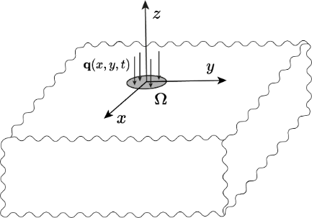

Рисунок 1 - Геометрия задачи

**Преобразование Фурье.** Геометрия задачи (4)-(5) позволяет применить к ней преобразование Фурье по переменным:

 (6)

Введем обозначение:

 (7)

Применив преобразование Фурье к равенству (4) и граничным условиям (5), получим две системы соответственно:

 (8)

 (9)

**Представление краевой задачи в матричном виде.** Систему (8) можно также представить в матричном виде:

 (10)

Последнее уравнение равносильно записи:

 (11)

Известно, что общее решение системы (11) имеет вид:

 (12)

где  – это собственные вектора матрицы  ,  – собственные значения, а  – произвольные числа. Запишем их в матричном виде:

 (13)

Тогда уравнение (12) примет вид:

 (14)

Теперь проделаем то же самое с граничными условиями:

 (15)

Решение системы уравнений (14) не единственно, поэтому формулируются условия излучения Зоммерфельда, которые требуют, чтобы оставались только составляющие, описывающие распространение волн от источника в бесконечность.

Теперь осталось применить обратное преобразование Фурье и получить искомое решение:

 (16)

Контуры интегрирования  почти всюду совпадают с вещественной осью, отклоняясь от нее в комплексную плоскость только при обходе вещественных полюсов.

**Расчеты.** На основе полученного интегрального представления была реализована численная процедура для построения дисперсионных кривых в анизотропном полупространстве. Расчёты выполнены для меди, германия, кремния, рутила, YAG, магнезии, магния и сульфида свинца[2]. Результаты, представленные на рисунках 2–10, демонстрируют влияние анизотропии на характер волновых мод.

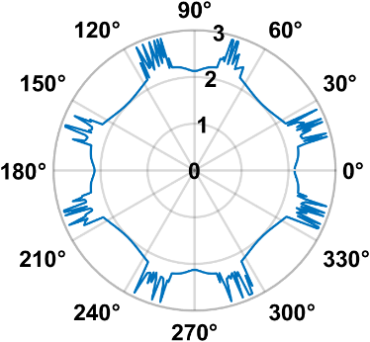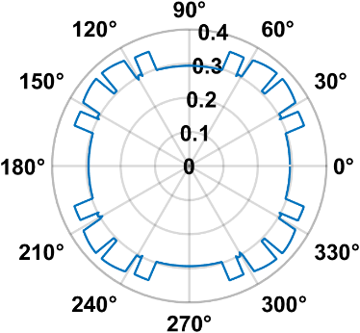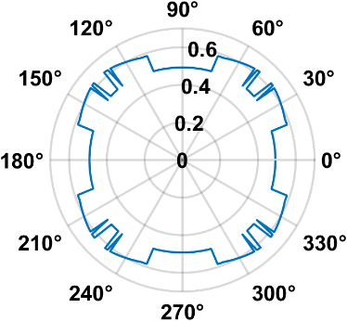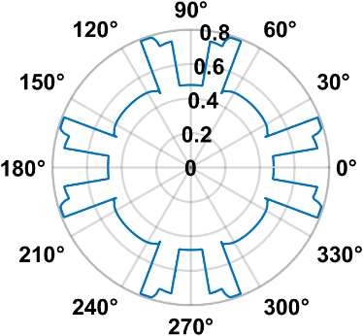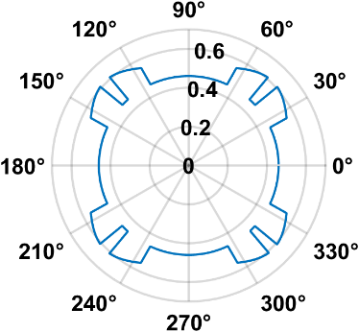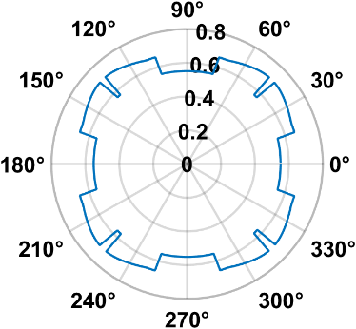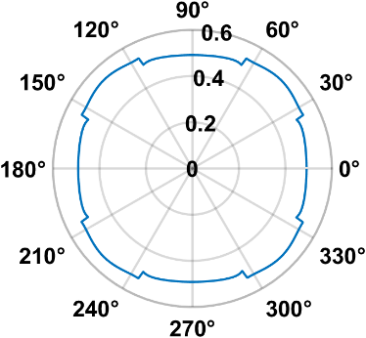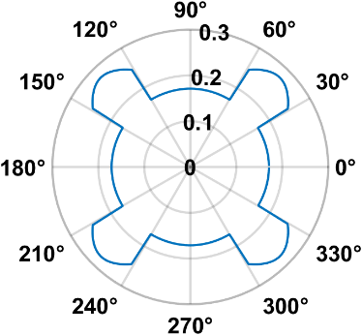

Рисунки 2-9 – Cu, Ge, Si, TiO, YAG, MgO, Mg, PbS

**Заключение.** В данной работе рассмотрен известный интегральный подход для моделирования установившихся гармонических колебаний в упругом анизотропном полупространстве под действием осциллирующей поверхностной нагрузки. Решение задачи представлено в виде интегрального выражения, что позволило зависимость скорости поверхностной волны Рэлея от направления для ряда анизотропных материалов. Это представление позволяет продолжить в дальнейшем данную работу построением зависимости амплитуды волны Релея от направления.

***Библиографический список***

1. Бабешко, В.А. Динамика неоднородных линейно-упругих сред / В.А. Бабешко, Е.В. Глушков, Ж.Ф. Зинченко – Москва: Наука. Гл. ред. физ.-мат. лит., 1989 – 344 с. ISBN 5-02-014001-5

2. Microwave Acoustics / Air Force Cambridge Research Laboratories – U.S., 1973